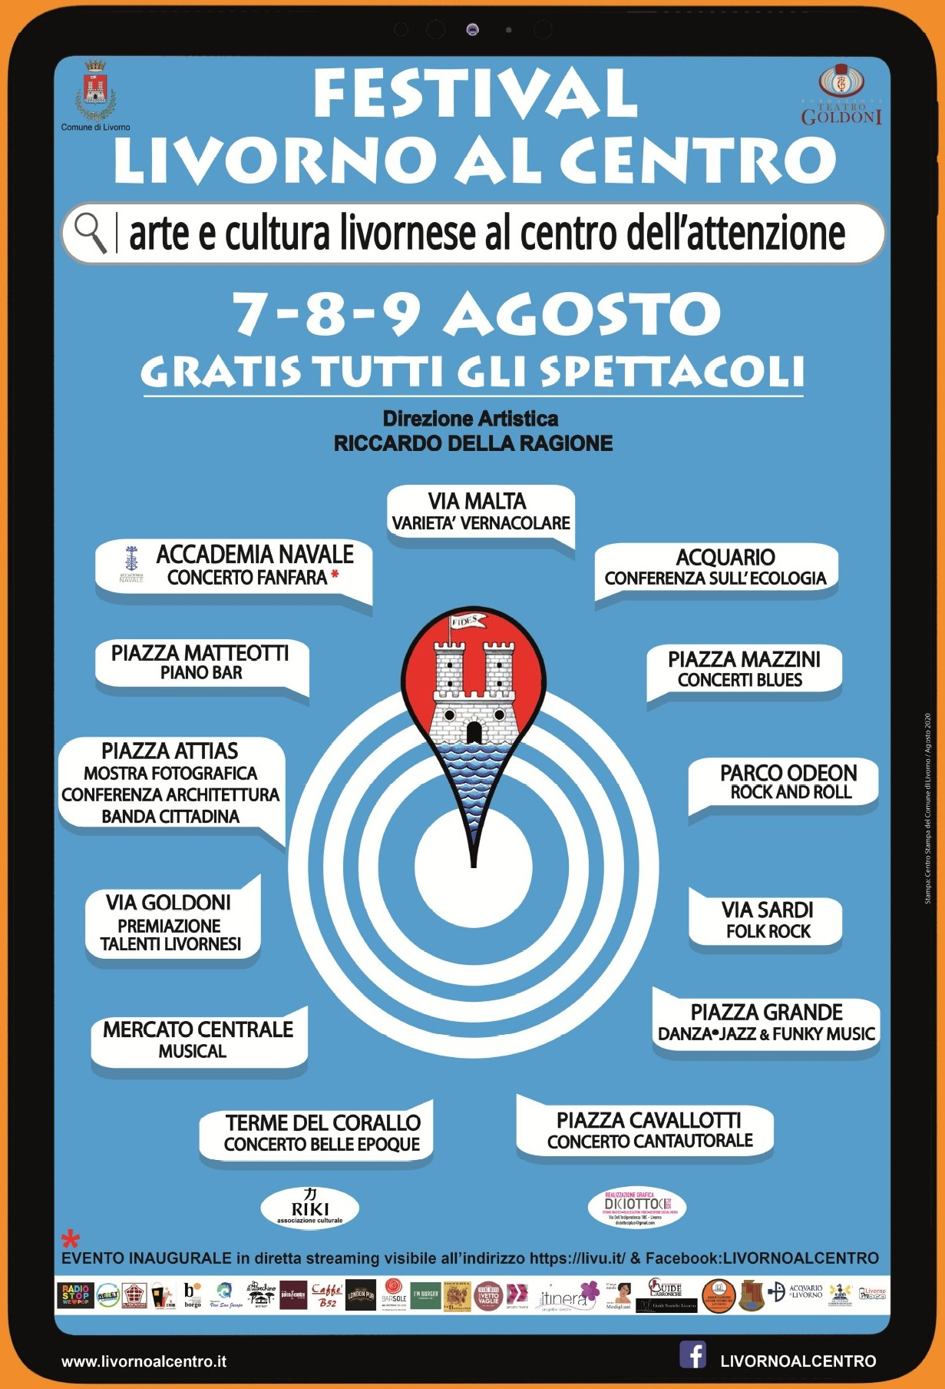

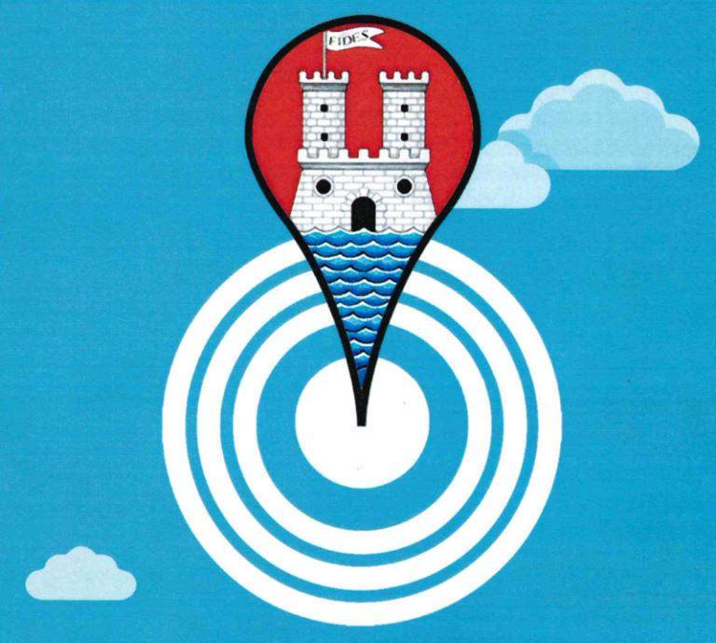
FESTIVAL
“LIVORNO AL CENTRO”
V edizione – 7, 8, 9 agosto 2020

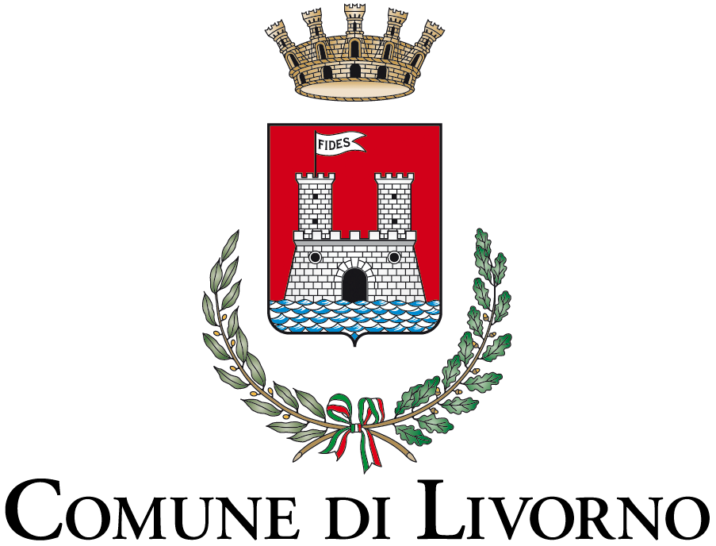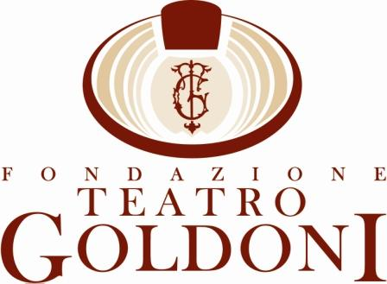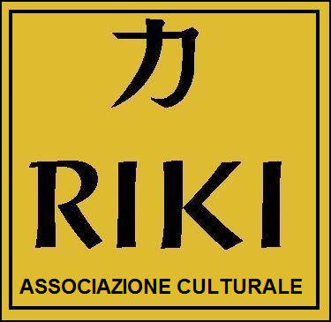

Da venerdì 7 a domenica 9 agosto
“Livorno al Centro”
Arte e Cultura Livornese al Centro dell’attenzione
14 palcoscenici, 25 spettacoli, 2 conferenze e più di
100 artisti dislocati nel centro città

Tre giorni di spettacoli, tutti gratuiti: si presenta così il ricco programma di “Livorno al Centro. Arte e Cultura Livornese al Centro dell’attenzione”, festival di arte, cultura e spettacolo, che si svolgerà nella città labronica da venerdì7 a domenica 9 agosto.
L’idea del festival, giunto ormai alla sua quinta edizione, nasce dalla necessità di rilanciare il centro città e dalla voglia di valorizzare i talenti artistici e culturali livornesi.
Il festival, ideato da Riccardo Della Ragione, in compartecipazione con il Comune di Livorno e con la collaborazione della Fondazione Teatro Goldoni, quest’anno è slittato di 3 mesi dal suo usuale periodo di programmazione, la Direzione Artistica concordemente con l’Assessorato e gli uffici comunali ha ritenuto opportuno sposare la data del Festival al primo weekend di agosto agevolando la ripresa della macchina organizzativa che si era fermata durante il lockdown.
Saranno tante le iniziative che coinvolgeranno le piazze cittadine, alcune verranno trasmesse in diretta streaming per agevolare l’organizzazione del Festival e aiutare il rispetto delle regole anti-Covid.
Il Concerto inaugurale del Festival sarà trasmesso in diretta streaming dall’Accademia Navale di Livorno ed avrà come argomento centrale il valore della disciplina, un punto di forza importante per superare momenti difficili come quello attuale.
“Vogliamo tornare ad usufruire della proposta culturale, degli spettacoli, e delle piazze della nostra città, divertiamoci ma con saggezza…”
È con queste indicazioni che torna “Livorno al Centro” un risveglio tanto agognato dagli artisti e dagli operatori dello spettacolo che insieme alle attività commerciali attendevano con ansia questo appuntamento.
Quest’anno in modo particolare il Festival ha trovato la collaborazione e il pieno sostegno di associazioni culturali, artisti locali, attività commerciali, guide ed operatori turistici cittadini, tutti con l’obiettivo comune di mettere nuovamente Livorno al Centro.
“Promuovere questa condivisione tra commercianti, operatori del settore dello spettacolo e associazioni culturali, - spiega Riccardo Della Ragione direttore artistico del Festival – è sempre più importante ed è diventato più che mai attuale. Abbiamo visto tutti quanti crescere l’orgoglio di essere livornesi durante la mostra dedicata ad Amedeo Modigliani e lo stiamo vedendo anche in questi giorni con il lancio del Festival Mascagnano. Dobbiamo quindi continuare a coltivare ed incoraggiare i nostri talenti con l’obiettivo comune del risveglio culturale e turistico della città. Ognuno mette a disposizione le proprie forze con la volontà di fare rete per mettere al Centro la città di Livorno con le sue peculiarità.”
Una esplosione di vitalità, tre giorni di eventi al centro della città con uno spettacolo conclusivo all’interno delle Terme del Corallo in cui faremo un tuffo nel passato riassaporando l’atmosfera dei primi del 900 con un “Caffè Concerto Belle Epoque” in cui tutti gli spettatori parteciperanno in costume dell’epoca.
In questa quinta edizione del festival, la premiazione dei talenti livornesi scelti dall’Assessore alla Cultura Simone Lenzi, verrà fatta nella giornata di apertura, il venerdì alle ore 21,00 sul piazzale antistante il Teatro Goldoni. Verranno premiati con una medaglia d’oro tre talenti livornesi scelti tra i tanti che la città offre.
Angela Rafanelli, autrice, scrittrice, conduttrice tv e radio, Roberto Luti artista, chitarrista, Alex Sarti cantante, compositore.
L’iniziativa viene presentata questa mattina nel corso di una conferenza stampa in cui intervengono l’assessore alla Cultura Simone Lenzi, il direttore della Fondazione Teatro Goldoni Marco Leone e Riccardo Della Ragione, direttore artistico del festival che presenterà nel dettaglio il programma della manifestazione.
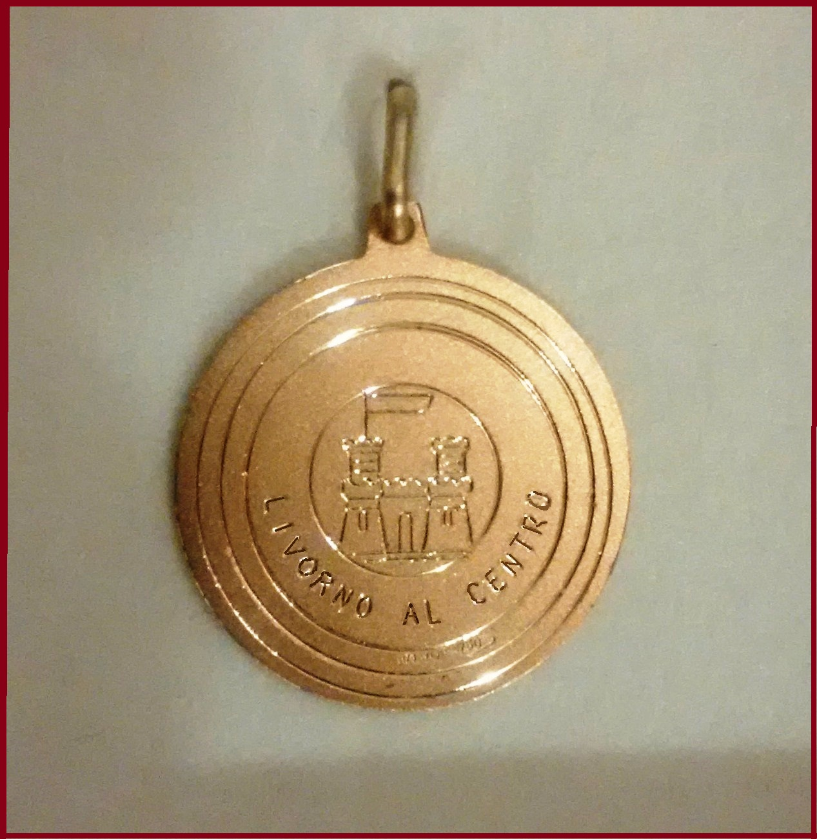
(LA MOTIVAZIONE VIENE IMPRESSA SUL RETRO DELLA MEDAGLIA)
PER AVER VALORIZZATO E PROMOSSO
CON LA PROPRIA ATTIVITA’
L’IDENTITA’ LIVORNESE

Nell’edizione 2016 il Premio “Livorno al Centro” è stato consegnato al pugile Lenny Bottai per lo Sport, la cantante Karima Ammar per la musica, il soprano Laura Brioli per la Lirica, l’attore Marcello Marziali per il Cinema e TV, Francesco Baronti per la Pittura, Paolo Ciriello per la Fotografia, Leandro Bartorelli per l’Insegnamento e per la Scrittura Mario Cardinali.
L’anno scorso il Premio “Livorno al Centro” è andato a Lindsay Kemp per il Teatro, Paolo Migone per il Cabaret, Matteo Becucci per la Musica.
Nel 2017 sono stati premiati Matteo Becucci per la Musica, Lindsay Kemp per il Teatro e Paolo Migone per il Cabaret.

Nel 2018 furono premiati Lucia Stanescu per la Lirica, Giovanni Bondi per il Cabaret e Gabriele Detti per lo Sport.

Nel 2019 Lamberto Giannini che insieme agli attori del Mayor Von Frinzius ha messo in scena "Up & Down" invitato insieme a Paolo Ruffini al festival del cinema di Venezia e che ha ricevuto il premio "Kineo-Diamanti al Cinema" come miglior documentario.

I premi saranno consegnati dall'assessore alla cultura Simone Lenzi e dal direttore del Teatro Goldoni Marco Leone. Farà da cornice alla serata il direttore artistico del Festival Riccardo Della Ragione (alla chitarra).
Gli spettacoli del Festival che si alterneranno durante i tre giorni di programmazione, inizieranno fin dal pomeriggio alle ore 17,00 e si concluderanno entro la mezzanotte.
Gli artisti coinvolti saranno oltre cento.
Queste le zone della città interessate:
- Accademia Navale Concerto inaugurale della Fanfara
- In Via Goldoni talk show Livorno al Centro premiazione talenti livornesi
- In Piazza Grande musica Danze, Jazz e Funky
- In Via Sardi musica Folk Rock
- Al Parco di città Odeon musica Rock and Roll
- In Piazza Attias Mostra fotografica, Conferenza sull’architettura e Banda cittadina
- In Piazza Cavallotti musica Cantautorale
- Al Mercato Centrale musica Musical
- In Piazza Mazzini musica Blues
- In Piazza Matteotti musica International Piano Bar
- Alla Fortezza Vecchia DJ set – live
- In Via Malta Varietà Vernacolo livornese
- All’Acquario di Livorno Conferenza sull’ecosologia e le buone pratiche
- Alle Terme del Corallo Concerto Belle Epoque

In ognuna delle piazze coinvolte saranno attivi per tutta la durata della manifestazione, punti di ristoro che propongono una vasta gamma di offerte gastronomiche, dalle cene tipiche livornesi a base di cacciucco agli aperitivi con degustazione di vini, dai cocktails a base di assenzio alla pasticceria artigianale e snack bar.

Contemporaneamente alle iniziative musicali organizzate nel centro della città, verranno proposte dalle Guide cittadine, i Tours culturali e storici della città ed i Tour in Battello.
Inoltre in occasione del Festival “Livorno al Centro” sono state organizzate una serie di conferenze/spettacolo che pongono l’attenzione sulle varie tematiche che riguardano la città dal punto di vista architettonico e della possibile gestione ecologica.
L’Acquario di Livorno in collaborazione con le associazioni “Acchiapparifiuti”, “Sons of the Ocean”, “Clean up Livorno”, “Reset” e “RIFIUTI ZERO“ propone nella Sala del Relitto la conferenza spettacolo “Storci di ‘ollo per ricominciare dalle buone pratiche”.
In Piazza Attias l’associazione culturale “Il Pentagono”, propone una conferenza su Livorno città delle Nazioni, i francesi. La comunità francese era principalmente localizzata lungo l'attuale via Piave, al tempo distinta in tre parti, denominate via della Tazza, via Marsigliana, e via della Saponeria. La proposta di una ceramica per ricordare questo importante aspetto storico della nostra città.
Tutti gli spettacoli saranno gratuiti.
Il progetto è a cura di:
RIKI Associazione Culturale
in partecipazione con l'assessorato alla Cultura e Turismo del comune di Livorno,
in collaborazione con la Fondazione Teatro Goldoni,
l’Acquario di Livorno, l’Accademia Navale di Livorno, le Guide cittadine
i Centri Commerciali Naturali e le attività commerciali del centro cittadino.

PROGRAMMA DEL FESTIVAL
“LIVORNO AL CENTRO”
V edizione – 7, 8, 9 agosto 2020

Venerdì 7 Agosto
- Accademia Navale – Concerto inaugurale della Fanfara dell’Accademia Navale
(diretta streaming su WWW.LIVU.IT e su FB LIVORNOALCENTRO)
ore 17,00 Concerto in diretta streaming dell’apertura del Festival Livorno al Centro – ospiti L’Ammiraglio Comandante Segio Biaggi, la Professoressa Angela Dalena, l’assessore alla Cultura Simone Lenzi, il Direttore del Teatro Goldoni Marco Leone, il Direttore Artistico del Festival Riccardo Della Ragione.
- Via Goldoni – Premiazione Talenti Livornesi (Aperitivi – Wine bar)
(diretta streaming su WWW.LIVU.IT e su FB LIVORNOALCENTRO)
ore 21,00 “Varietà Talk show - Livorno al Centro” in diretta streaming Premiazione dei talenti livornesi a cura dell’assessore alla Cultura Simone Lenzi e del Direttore del Teatro Goldoni Marco Leone, conduce il Varietà il Direttore Artistico del Festival Riccardo Della Ragione.
ore 22,00 Concerto “Roberto Luti & Alex Sarti”
- Via Sardi – Folk Rock (Aperitivi - Birreria - Wine bar)
ore 19,00 Concerto “Fuori Sagoma”
ore 22,00 Concerto “Songs of Anarchy”
- Piazza Grande – Danza – Jazz & Funky Music (Aperitivi - Cena – Wine bar)
ore 19,00 CreativeLab “Spettacolo di Danza”
ore 20,00 Good Vibes “Concerto Jazz & Soul”
- Piazza Matteotti – Piano Bar (Aperitivi – Wine bar)
ore 19,30 Piano Bar “Susy & Mario The Folwers Harmony International Music”
- Piazza Cavallotti – Musica Cantautorale (Cena – Wine bar)
ore 21,00 Trio della cattiva strada “Concerto omaggio a Fabrizio De Andrè”
- Parco Odeon – Rock and Roll (Aperitivi - Cena – Wine bar)
ore 21,00 Concerto “Lo Zerbo”
- Piazza Mazzini – Blues (Aperitivi - Cena – Wine bar)
ore 21,00 Concerto “Mimmo Mollica Blues Band”
- Via Malta – Varietà Vernacolare (Aperitivi – Wine bar)
ore 21,00 Varietà Sapore di Salmastro “Compagnia del sesto piano e La combriccola livornese”

Sabato 8 Agosto
- Piazza Attias – Mostra fotografica, Conferenza Architettura e Banda Cittadina (Aperitivi – Wine bar)
ore 18, 00 Mostra fotografica sulla città di Livorno “Ass. Culturale Alberto Bonciani Scarronzoni Azzurri di Italia”
ore 19,30 Concerto “Banda Città di Livorno”
ore 20,30 Ass. Il Pentagono “Conferenza Architettura e Toponomastica Livorno città delle nazioni”
- Via Sardi – Folk Rock (Aperitivi - Birreria - Wine bar)
ore 19,00 Concerto “london Jam session house band”
ore 22,00 “Mr. Chab four session groove”
- Piazza Grande – Danza – Jazz & Funky Music (Aperitivi - Cena – Wine bar)
ore 19,00 CreativeLab “Spettacolo di Danza”
ore 20,00 Undercover “Concerto Funky Music”
- Fortezza Vecchia – DJ set Live
(diretta streaming su WWW.LIVU.IT e su FB LIVORNOALCENTRO)
ore 20,30 in diretta streaming “DJ Set Live con Charlie Dee e Ricky Reason”
- Mercato Centrale Alle vettovaglie – Musical (Aperitivi - Cena)
ore 21,00 Maria Maddalena Adorni con Carlo Bosco al pianoforte Concerto “Un viaggio tra le più belle canzoni del musical”
- Parco Odeon – Rock and Roll (Aperitivi - Cena – Wine bar)
ore 21,00 Concerto “Shffle Jump”
- Piazza Mazzini – Blues (Aperitivi - Cena – Wine bar)
ore 21,00 Concerto “Stefano Dentone & Antonio Ghezzani”

Domenica 9 Agosto
- Acquario di Livorno – Conferenza sull’ecologia e Cultura del riciclo (Visite all’Acquario di Livorno)
(diretta streaming su WWW.LIVU.IT e su FB LIVORNOALCENTRO)
Ore 18,00 Conferenza Spettacolo in diretta streaming sull’ecologia e le buone pratiche
“Sergio Giovannini, Matteo Nani e Nicola Terreni, conduttrice Roberta Diciotti, contributo di Rossano Ercolini”
- Terme del Corallo – Concerto Belle Epoque in costume d’epoca (Caffè concerto – Ponce alla livornese)
(diretta streaming su WWW.LIVU.IT e su FB LIVORNOALCENTRO)
Domenica ore 21,30 Serata conclusiva in diretta streaming, Caffè Concerto tra arie e romanze dal 1890 al 1920
“Matteo Micheli, Paola Pacelli, Massimo Gentili, Conduce la serata Franco Bocci, Direzione musicale Stefania Casu”

GUIDE TURISTICHE:
GUIDE STORICHE visita guidate e gite in battello info 339 2471523
GUIDE LABRONICHE visita guidate e gite in battello info 349 0057410
CASA NATALE AMEDEO MODIGLIANI visita guidate alla casa natale di Amedeo Modigliani

Tutte le info su: www.livornoalcentro.it – www.goldoniteatro.it

